https://link.capitalgroup.ru/s/mWPLxXyHd7FQDW9
(скопировать и вставить в поисковую строку браузера)
R2ReirTkGg
(ввести пароль)

Откроется окно:
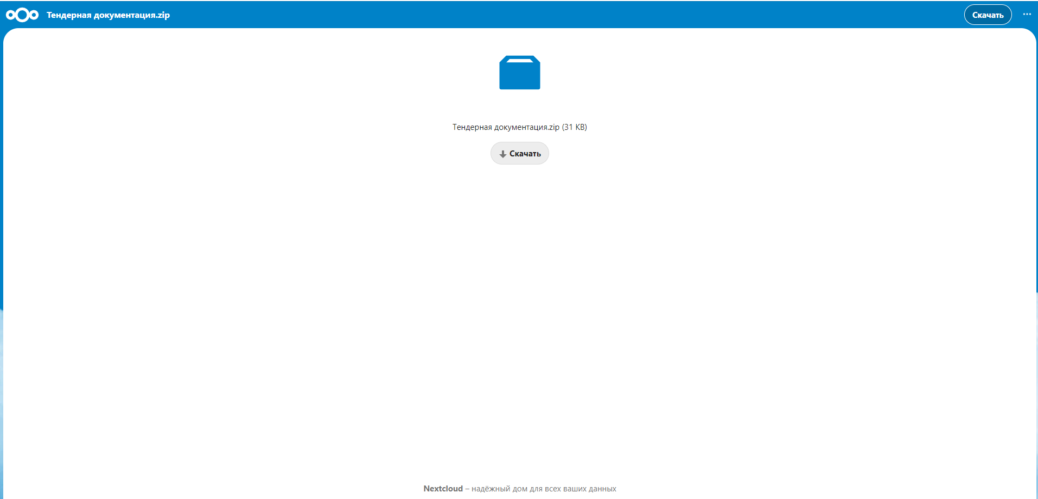

Скачать архив данных

